A LA CARTE
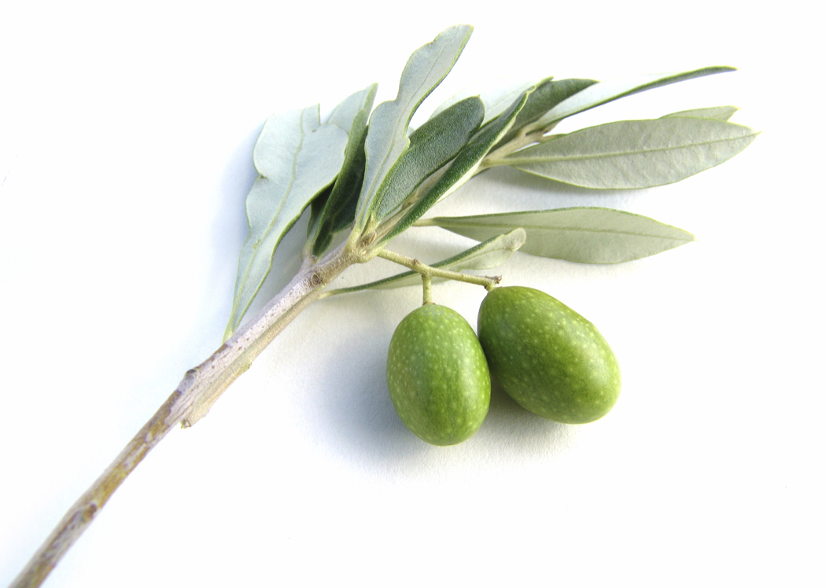
Pressé de foie gras de canard et petite salade à la truffe noire 32.
Terrine aux deux truites de Marlens, mimosa et sorbet d'huîtres 28.
Foie gras de canard poêlé, oranges-ananas et Balsamico 39.
Boudin blanc à l'ancienne doré, endives et poireaux à la crème 29.
Saint Jacques au beurre de Tamié, velouté de chou fleur et caviar d'Aquitaine 45.
Contre-filet de bœuf de France (Jargot de Faverges)
jus Porto, foie gras et truffes 45.
Suprême de volaille, pot au feu de légumes et pormonier de Savoie 38.
Sélection de fromages par Marc Dubouloz 12. Desserts au choix 12.
Menu FARIGOULETTE : deux plats de la carte sans fromages et sans dessert 52.
Menu FARIGOULE :
Deux plats de la carte avec fromages ou dessert 57 et avec fromages et dessert 64.
Menu GARRIGUE :
Trois plats de la carte avec fromages ou dessert 67 et avec fromages et dessert 74.
Menu PASTORALE DES SAVEURS : 95.
Dégustation en dix (petites) assiettes … Pour l'ensemble de la table ... sauf le dimanche !
Pour accentuer votre plaisir nous cuisinons des produits frais, naturels, locaux
au dernier moment! Bravo et merci d'avoir compris que nous avons besoin d'un minimum de temps en préparation … sans pour autant vouloir abuser de votre patience! Bon appétit !



Pour retrouver un produit qui vous a bien plu avec l'adresse de son producteur
Visitez notre site : www.hotel-gay-sejour.com > restaurant > nos fournisseurs préférés !
Restaurant ouvert de 12h30 à 13h30* et de 19h30 à 20h30 *! * Dernière prise de commande !

PRIX NETS, BOISSONS EN PLUS .
Fermeture hebdomadaire dimanche soir, lundi et mardi !

